Street Selfie - självporträtt med attityd

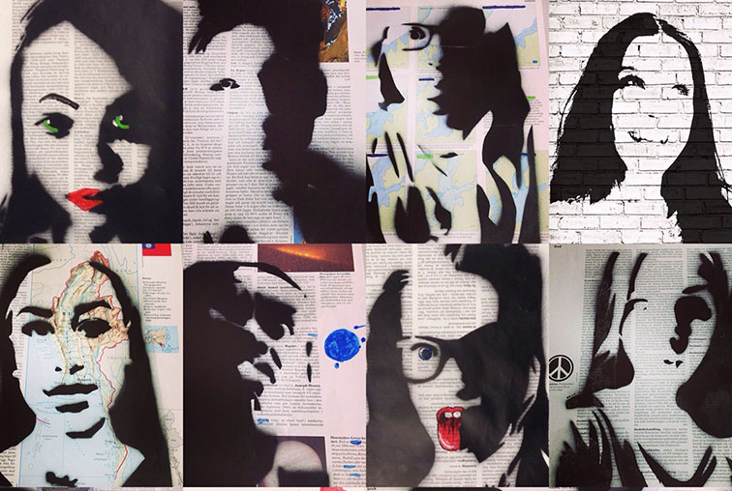

Malmö Kulturskolas mobilfotografielever och Möllevångsskolans nior ställer ut sina streetsmarta schablonselfies inspirerade av gatukonstnärer som Banksy och OLLIO. Vernissage 5 juni kl 13 på affischeringsväggen vid Debaser, Parkgatan 2. Don't miss it!

Under våren 2014 har Möllevångsskolans nior och Malmö Kulturskolas mobilfotografielever tillsammans arbetat med ett gatukonstprojekt. Inspirerade av bland annat OLLIO´s facebookcollage och Banksys verk i schablonteknik har eleverna arbetat med både digitala och hantverksmässiga tekniker för att skapa självporträtt med attityd.
De färdiga verken, som sprayats på sidor ur Nationalencyklopedin, kommer att lamineras och under vernissagen sättas upp på den legala affischeringsväggen vid Folkets park mitt emot Möllevångsskolan på Norra Parkgatan. De elever som vill kommer också att spraya sina bilder på det legala graffitiplanket på Södra Parkgatan, nära den lilla rondellen.
I bifogade filer syns lite av skapandeprocessen och några nästan färdiga Street Selfiesar. Processen kan även följas via Möllevångskolans Instagramkonto @mbildsal.

Kontaktinformation:
Mélanie Piedoie, bildlärare Möllevångskolan, 0702-46 01 64
Laurentia Flote, pedagog Malmö Kulturskola, 0709-17 38 98
Linda Björk, kommunikatör Malmö Kulturskola, 0736-46 51 11

